***Федеральное государственное бюджетное образовательное учреждение высшего профессионального образования***

|  |  |
| --- | --- |
|  | ***«Московский государственный технический университет  имени Н.Э. Баумана»***  ***(МГТУ им. Н.Э. Баумана)*** |

ФАКУЛЬТЕТ ________________________________________________________

КАФЕДРА ___________________________________________________________

______________________________________________________________________

**Отчет**

**по лабораторной работе № __8__**

**Дисциплина: __Языки Интернет-программирования_____**

**Название лабораторной работы:** ____Ruby on Rails______

________________________________________________________________

Студент гр. _ИУ6-33Б**_ __________________ __Яныгин Д.С.___**

(Подпись, дата) (И.О. Фамилия)

Преподаватель  **__________________ __________________**

(Подпись, дата) (И.О. Фамилия)

Москва, 2020

**Задание:**

Написать программу, определяющую количество целых чисел ≤ n (n

вводится с клавиатуры), квадрат которых является палиндромом. На-

пример: 26 2 = 676. Вывести на печать числа, квадраты и их количество.

**Часть 1**

**index_controller.rb**

class IndexController < ApplicationController  
 def input  
  
  
 @result = []  
 @intres = []  
 @ans = 0  
 if params[:n]  
 n = params[:n].to_i  
 for i in 0..n  
 s = (i**2).to_s  
 if s.reverse == s  
 @ans += 1  
 @result.append(s)  
 @intres.append(i.to_s)  
 end  
 end  
  
 else  
 @error = 'Ошибка'  
 end  
  
 end  
  
  
 def output  
  
 end  
end

**input.html.erb**

<style>  
table {  
 border-collapse: collapse;  
 border: 3px solid black;  
 padding: 10px;  
}  
  
table td, table th {  
 border: 3px solid black;  
 border-collapse: collapse;  
 text-align: center;  
 padding: 10px;  
}  
</style>  
<h2>  
 Задание:  
</h2>  
<p>  
 Написать программу, определяющую количество целых чисел ≤ n (n  
вводится с клавиатуры), квадрат которых является палиндромом. На-  
пример: 26^2 = 676. Вывести на печать числа, квадраты и их количество.  
</p>  
<h2>  
 Введите число N  
</h2>  
<form method="get">  
 <input type="number" name="n" value="1 -1 7 -2 -3"/>  
 <input type="submit">  
</form>  
</br>  
<h2>  
 Ответ: <%= @ans %>  
</h2>  
</br>  
  
<table>  
 <tr>  
 <th>  
 Числа  
 </th>  
 <% @intres.each do |r| %>  
 <td>  
 <%= r %>  
 </td>  
 <% end %>  
 </tr>  
 <tr>  
 <th>  
 Квадраты  
 </th>  
 <% @result.each do |r| %>  
 <td>  
 <%= r %>  
 </td>  
 <% end %>  
 </tr>  
</table>

**index_controller_test.rb**

require 'test_helper'class IndexControllerTest < ActionDispatch::IntegrationTest test "test result with correct number" do get "/", *params:* { *n: 100* } result = assigns[*:result*] last_number = result[result.size - *1*] assert_equal last_number.to_i, *676*endend

**Результат:**

Рис. 1 Изначальная страница

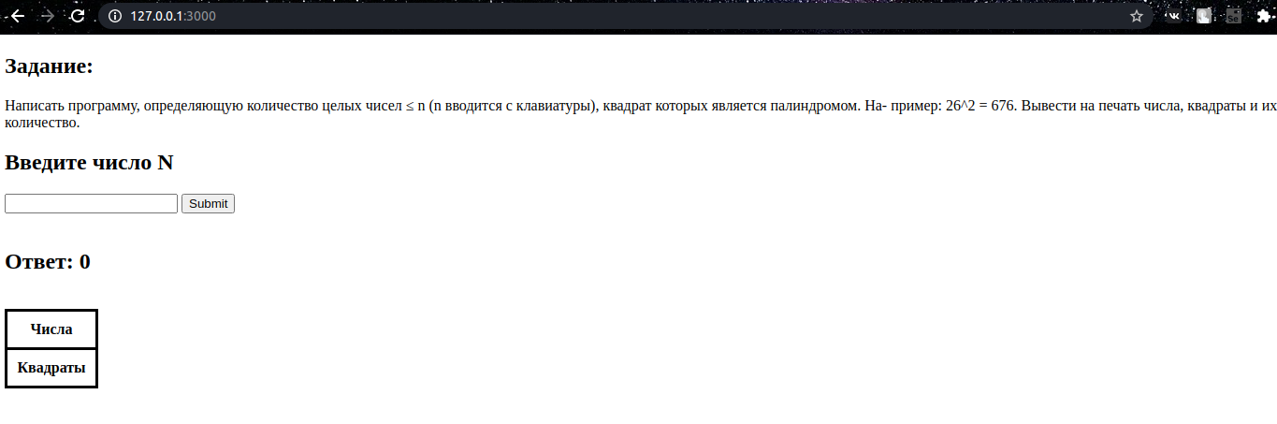

Рис. 2 вывод

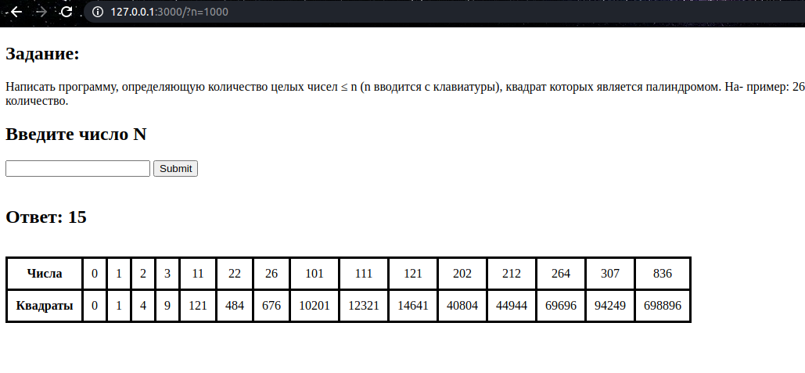

**Вывод**

Было создано первое web-приложение на RoR, изучена файловая система фреймворка, views, controllers и routes